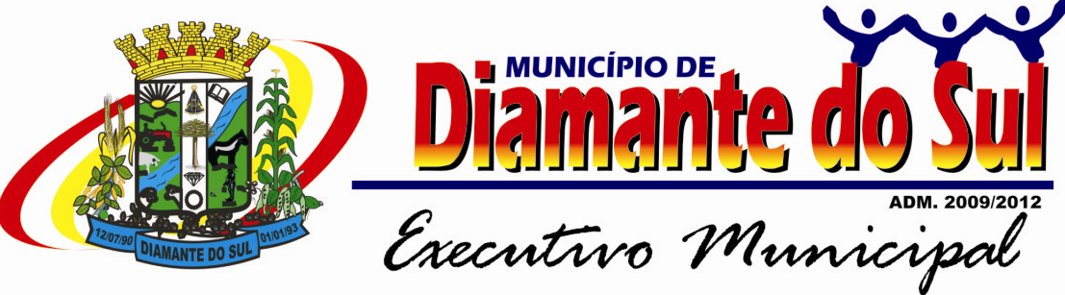

**DECRETO Nº 1627/2013**

**DATA: 04/12/2013**

**SÚMULA:** Altera Comitê Municipal Programa Família Paranaense e dá

providências.

O Prefeito Municipal de Diamante do Sul, Estado do Paraná, Sr. Darci Tirelli, no uso de suas atribuições legais resolve

**Art. 1º.** Alterar a composição do Comitê Municipal do Programa Família Paranaense, designado através do Decreto 1537/13, passando a ser composto conforme abaixo:

**Secretaria de Assistência Social:** Marines Moreira André Tirelli

**Secretaria de Saúde:** Eliane Aparecida de Souza Tirelli

**Secretaria de Viação e Obras:** Francisco de Jesus da Silva

Diretora do Departamento de Educação: Maria Salete Andrade

**Art. 2º.** Este Decreto entra em vigor na data da publicação, revogando as disposições em contrário.

Gabinete do Prefeito Municipal de Diamante do Sul, Estado do Paraná, 04 de dezembro de 2013.

**Darci Tirelli**

**Prefeito Municipal**